一、選擇題 (25題 每題2分 共50分) ※題目卷及答案卡請確實寫好班級、姓名、座號及劃記，未確實劃記扣十分
( ) 1.槓桿之使用原理，如欲得機械效益遠大於1時，應採用下列何者？(A)施力點與抗力點同位置(B)支點於施力點與抗力點間(C)抗力點於支點與施力點間(D)施力點於支點與抗力點間。
( ) 2.差動滑車中，兩定滑輪半徑愈接近，則機械利益 (A)愈大 (B)愈小 (C)不變 (D)不一定。
( ) 3.若凸輪從動件之位移為S，時間為t，則S=5t表示 (A)等加速運動(B)等速運動(C)簡諧運動(D)擺線運動。
( ) 4.圓形凸輪，若軸心恰為圓心時，則其從動件？(A)作變速運動(B)作變加速運動(C)作簡諧運動(D)靜止不動。
( ) 5.凸輪從動件總升距等於 (A)凸輪最大半徑與最小半徑之差(B)凸輪最大半徑與最小半徑之和(C)凸輪最大半徑與最小半徑之相乘積(D)凸輪最大半徑與最小半徑之平均值。
( ) 6.自凸輪滑動接觸點所作接觸曲線之公法線與從動件運動方向間之夾角，稱為(A)壓力角 (B)作用角 (C)傾斜角(D)摩擦角。
( ) 7.下列四連桿機構中，何者能將連續旋轉運動轉變為週期搖擺運動？(A)曲柄搖桿機構(B)雙曲柄機構(C)雙搖桿機構(D)平行等曲柄機構。
( ) 8.惠氏急回機構的特徵為 (A)曲柄較連心線長(B)連心線較曲柄長 (C)曲柄與連心線等長(D)以上皆非。
( ) 9.一搖臂急回機構，若曲柄長10 cm，中心連線20 cm，則工作行程和回程之時間比為(A)2：1(B)3：1
(C)4：1(D)5：1。
( )10.惠斯登差動滑車中，兩個定滑輪直徑分別為10 cm與12 cm，若不計摩擦損失，欲使重物上升6 cm，則需拉鏈條多少cm？(A)42 (B)52 (C)62 (D)72。
( )11.有一滑輪組，舉高80 N之物體需施力20 N，如所施之力作用5 m，物體升高1.2 m，則該滑輪組之效率若干%？
(A)98 (B)96 (C)88 (D)68。
( )12.一滑輪機構如圖所示，其機械利益為何？(A)3 (B)4 (C)5 (D)7。
( )13.凸輪之壓力角愈大時，凸輪對從動件之側推力
(A)愈大 (B)愈小 (C)不一定 (D)無影響。
( )14.等徑凸輪僅可在幾度內設計其輪廓曲線以配合從動件之運動需求
(A)30° (B)60° (C)90° (D)180°。
( )15.若凸輪最大半徑固定，但凸輪周緣形狀改變，則下列何者正確？
(A)側壓力不變 (B)傳動速度不變 (C)壓力角不變 (D)總升程不變。
( )16.下列何者非為肘節機構的應用實例？(A)牛頭鉋床 (B)碎石機 (C)手剪機 (D)衝壓機。
( )17.下列何種直線運動機構之運動軌跡呈“8”字形？(A)蔡氏(Tchebicheff)直線運動機構 (B)瓦特氏(Watt)直線運動機構 (C)羅氏(Robert)直線運動機構 (D)司羅氏(Scott-Russell)直線運動機構。
( )18.汽車傳動軸上，所用萬向接頭至少有(A)一個 (B)二個 (C)三個 (D)四個。
( )19.手壓抽水機是下列何種機構的應用？(A)往復滑塊曲柄機構 (B)固定滑塊曲柄機構 (C)擺動滑塊曲柄
機構 (D)迴轉滑塊曲柄機構。
( )20.凸輪之從動件作簡諧運動時 (A)在行程兩端的速度最大 (B)在行程的中心點加速度最大 (C)在行程的兩端點會產
生急跳(D)在行程的中心點速度最大。
( )21.凸輪之基圓愈大則 (A)壓力角愈大 (B)摩擦損失愈小 (C)周緣傾斜角變小 (D)傳動速率愈大。
( )22.下列何者為絕對直線運動機構？ (A)皮氏直線運動機構 (B)羅氏直線運動機構 (C)蔡氏直線運動機
構 (D)瓦特氏直線運動機構。
( )23.中國式絞盤，搖臂長30公分，兩鼓輪直徑分別為30及20公分，若不計摩擦損失，則以50牛頓之力可
升起若干牛頓之重物？ (A)120 (B)240 (C)480 (D)600。
( )24.有一西班牙滑車組，施加2 kN之力可將重物以平均每秒1公尺之速率升起，若不計摩擦損失，則消耗之功率為多少kW？ (A)1 (B) 4 (C)6 (D)8。
( )25.汽車前輪轉向機構，一般採用 (A)牽桿機構 (B)曲柄搖桿機構 (C)雙搖桿機構 (D)相等曲柄機構。

二、計算題 (5題 每題10分 共50分)
1. 如圖所示的滑車組，若欲使重物上升50 cm，則施力點須將繩子拉下多少cm ?

2. 如圖所示之滑車組，試求(1)機械利益？(2)若F = 10 N，則可吊起重物若干N？
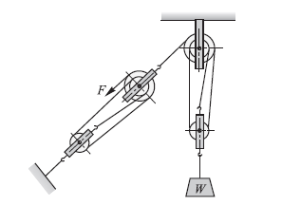

3.一短齒制齒輪之齒數為 60,若其周節為 5π mm,試求齒高、間隙、工作深度與外徑?

4.一對外接正齒輪，模數為2，大齒輪齒數為40，中心距離為60 mm，小齒輪齒數為?

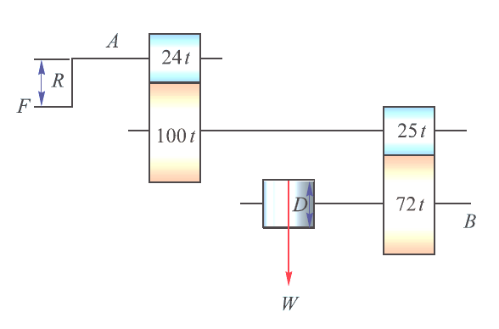
5. 如圖A所示之起重機輪系，曲柄長R = 15 cm，捲筒直徑D = 12 cm，今曲柄上施力F = 50 N時，欲吊起重量W之重物為?

